«Веселые пальчики»

Детки пришли в детский сад совсем недавно. Время быстро пролетело, и вот они уже полностью адаптировались к своему детскому саду, к своей группе, сверстникам и воспитателям.
В нашем садике, друзья,
Просто замечательно!
Мы - как дружная семья
С нашими воспитателями:
Вместе песенки поём.
Веселимся, празднуем,
В общем, здорово живём
И смеёмся радостно!

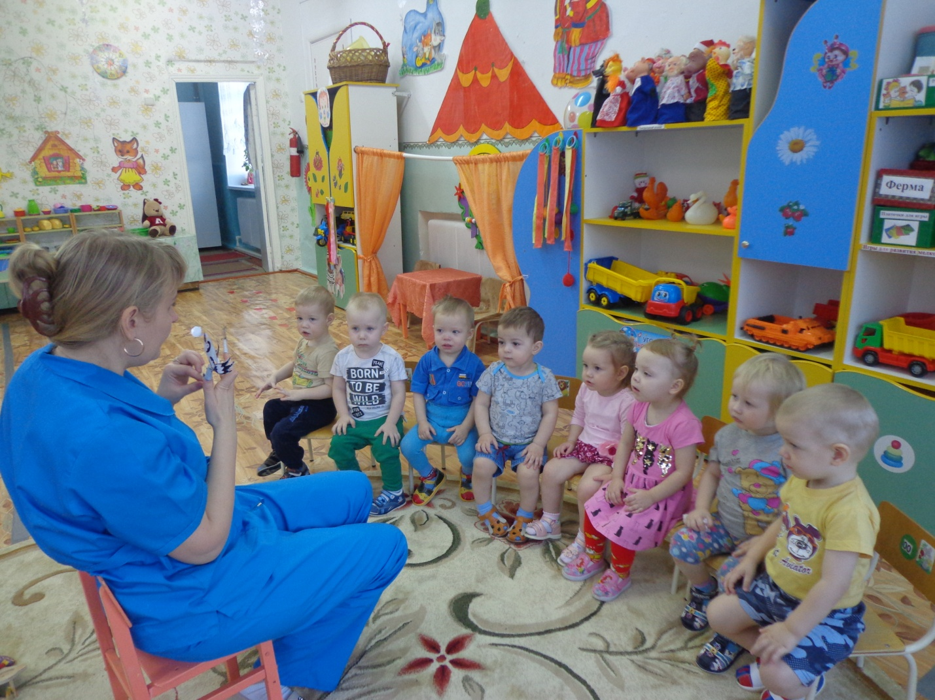
Но в наше время, всё чаще сталкиваемся с проблемой, плохо развита речь детей, поэтому воспитатели углубленно работают по этой теме. Для этого в дошкольном учреждении имеются разные виды направлений для развития речи детей. Одно из них – это развитие мелкой моторики рук. Считаю очень важным уделять большое внимание пальчиковым играм в развитии речи детей дошкольного возраста. Игры с пальчиками развивают мозг ребенка, стимулируют развитие речи, творческие способности, фантазию малыша. Простые движения помогают убрать напряжение не только с самих рук, но и расслабить мышцы всего тела. Они способны улучшить произношение многих звуков. Чем лучше работают пальцы и вся кисть, тем лучше ребенок говорит.
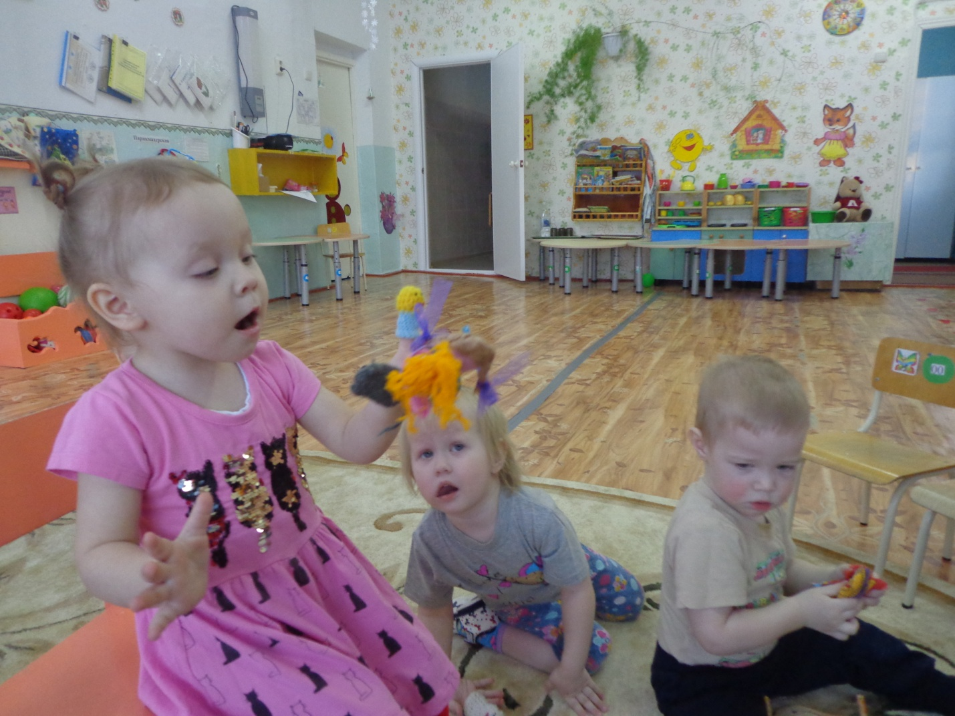

Организованные игры, в том числе и пальчиковые, сопровождаемые речью, превращаются в своеобразные маленькие спектакли. Они могут многое запомнить и воспроизвести, надо только несколько раз повторить текст. Пальчиковые игры могут стать прекрасным средством начального эстетического воспитания. Необходимо, чтобы любая пальчиковая игра проходила весело, чтобы дети могли представить себя, например, в роле маленькой хрюшки, или веселой серенькой мышкой и т. д. Не стоит забывать, что все дети — фантазеры. Они легко перевоплощаются и свободно принимают все условности театрального действа. На основе своих собственных, еще небогатых, познаний о жизни малыши начинают судить о достоинствах и недостатках героев маленьких стихотворений, и это доставляет им удовольствие.
Если дети с помощью воспитателя уже в младшем дошкольном возрасте научатся веселиться, обретут бодрость, хороший настрой, это обязательно усилит их способность получать удовольствие от жизни в будущем. Состояние веселья пробуждает чувство радости от общения с другими ребятами, способствует укреплению здоровья и лучшему духовному развитию.
Кроме того, пальчиковые игры сами по себе дарят нашим детям здоровье, так как при этом происходит воздействие на кожные покровы кистей рук, где находится множество точек, связанных с теми или иными органами.

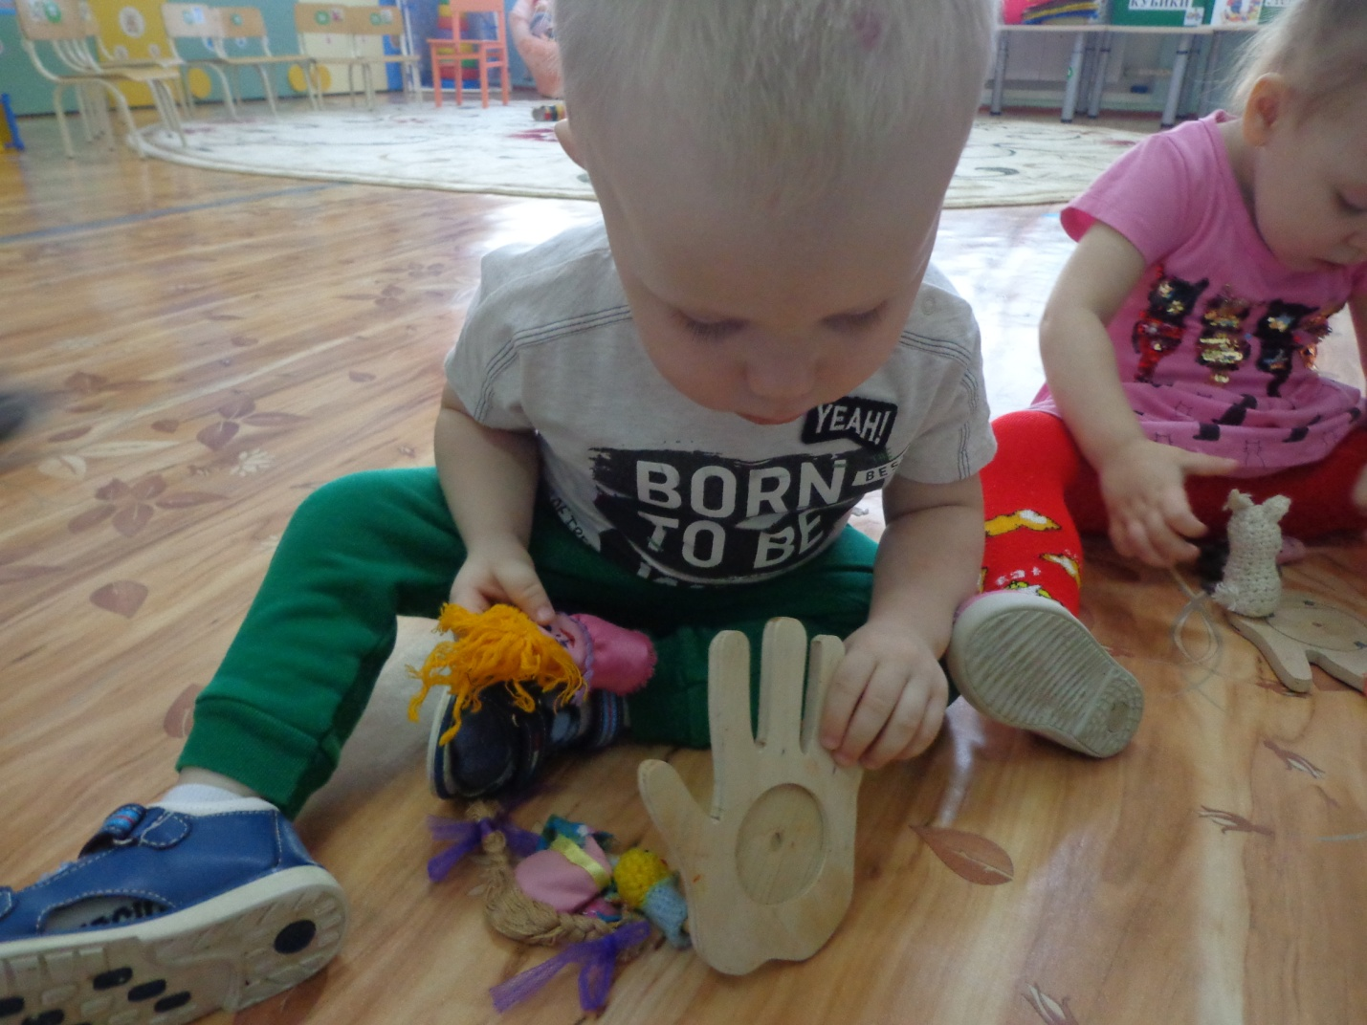
Японская пословица гласит:
«Расскажи мне – я услышу,
Покажи мне – я запомню,
Дай мне сделать самому – я пойму!»
Действительно, пальчиковая гимнастика полностью отвечает этим трем принципам: «Слышу. Вижу. Делаю».

Уважаемые родители, прочитайте детям раннего возраста:
Песенки, потешки, заклички. «Ладушки, ладушки!..», «Петушок, петушок...», «Большие ноги...», «Водичка, водичка...», «Баю-бай, баю-бай...», «Киска, киска, киска, брысь!..», «Как у нашего кота...», «Пошел кот под мосток...». «Наши уточки с утра…»; «Пошел котик на Торжок…»; «Заяц Егорка…»; «Наша Маша маленька...»; «Чики, чики, кички...», «Ой, ду-ду, ду-ду, ду-ду! Сидит ворон на дубу»; «Из-за леса, из-за гор...»; «Бежала лесочком лиса с кузовочком...»; «Огуречик, огуречик...»; «Солнышко, ведрышко...».
Сказки. «Козлятки и волк», обр. К. Ушинского; «Теремок», обр. М. Булатова; «Маша и медведь», обр. М. Булатова.

Приятных Вам открытий совместного семейного чтения.

Воспитатель: Стёпочкина М.С.

